R E L A T Ó R I O
Da viagem do Presidente Nacional do Movimento Serra do Brasil, em visita ao Estado do Espírito Santo - Distrito nº 174 do Regional Leste II, nos dias 05 a 09 de setembro de 2019.
Dia 05 – Quinta-feira
Curitiba/PR – Vitória/ES
Saída de Curitiba em companhia do IS Edgard Pimentel e recebidos no Aeroporto de Vitória, pelo s/sobrinho Lucas Loureiro Pimentel Ramos, que nos conduziu até um hotel nas proximidades do Aeroporto e de lá, às 17 h do mesmo dia, fizemos uma visita ao Convento da Penha, local histórico com mais de 500 anos da cidade de Vila-Velha, antiga capital e região metropolitana de Vitória.
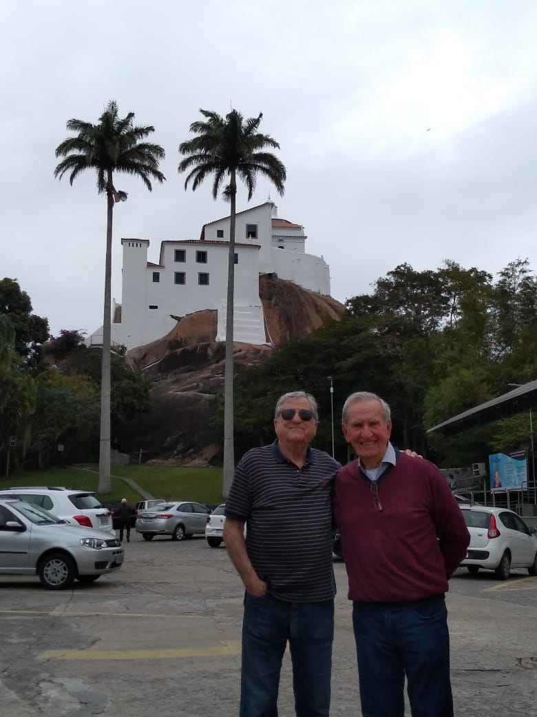
Foto em frente ao Convento da Penha

Dia 06 – Sexta-feira
Vitória – São Mateus
Saída do Hotel bem cedo na companhia do IS Edgard Pimentel, fomos conduzidos por seu outro sobrinho de nome Vagner Pimentel em seu veículo próprio, até a cidade de São Mateus situada a cerca de 200 km de Vitória e chegamos na Rádio Kairós por volta das 14 h, para uma entrevista ao vivo, previamente marcada e programada pelo Diretor da emissora Pe. Patric da Silva Wanderley, para falarmos sobre o Movimento Serra do Brasil. Após a entrevista participamos de uma reunião muito agradável com o Pe. Patrick, o qual nos revelou seu grande amor pelo Movimento Serra, seus objetivos e nos deu duas boas razões para divulgar o Movimento Serra: a 1ª – porque este Movimento é fruto da ação do Espírito de Deus na Igreja e a 2ª, é porque ele pessoalmente, é fruto da oração do Movimento Serra, pois conheceu o movimento em 2007 e desde então, passou a admirá-lo e divulgá-lo. Foram sem dúvida palavras que muito nos sensibilizaram.
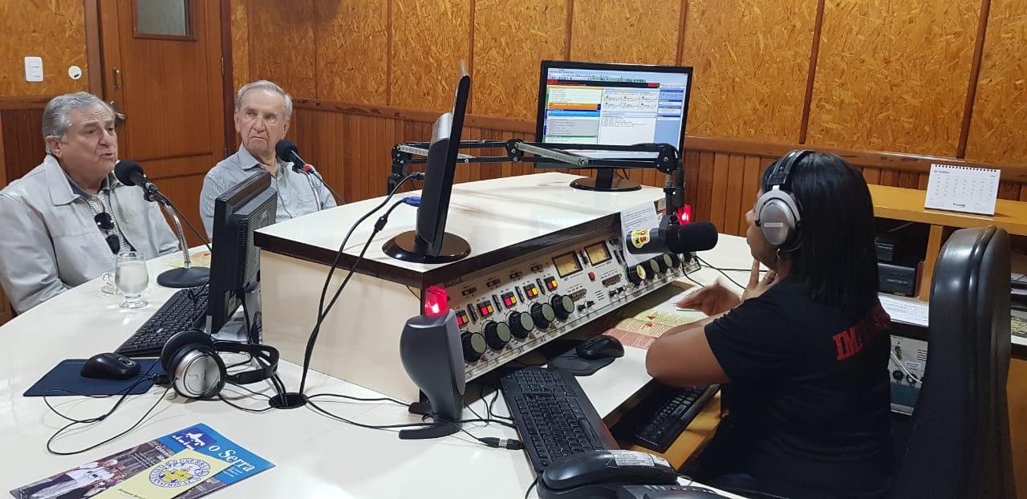
Foto da entrevista na Rádio Kairós
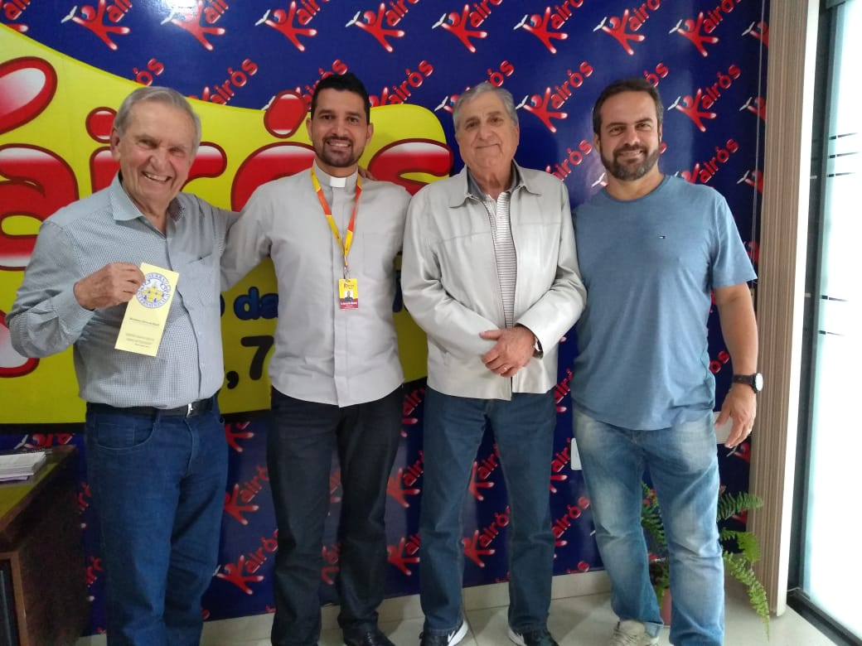
Foto onde aparece o IS Edgard Pimentel, o Pe. Patric da Silva Wanderley, o presidente Roberto Abicalaffe e o sobrinho Vagner Pimentel.
À tarde nos dirigimos à localidade de Água Limpa e fomos recebidos no sítio do casal Antonio/Alaíde Costa, membros da Comunidade Serra em formação (E.F.), do Distrito de Jaguaré-ES. Às 19 h participamos de uma santa missa na Igreja S. João Paulo II, com toda a Comunidade de Água Limpa e celebrada com muito entusiasmo e espiritualidade pelo querido Pe. Deucy Corrêa, grande incentivador na criação das Comunidades daquela diocese de São Mateus. Na ocasião este presidente fez uso da palavra explanando sobre a estrutura do Movimento Serra do Brasil, complementada pelas palavras de n/caro IS Edgard Pimentel. Após a santa missa foi servido no pátio da Igreja a todos os presentes, um lanche conhecido por caldo, que foi muito apreciado e saboroso por sinal. Após o lanche e confraternização, o sobrinho Vagner Pimentel, nos conduziu até a sua residência no Balneário de Guriri à 12 km de Água Limpa, onde fomos muito bem acolhidos e hospedados por sua família.
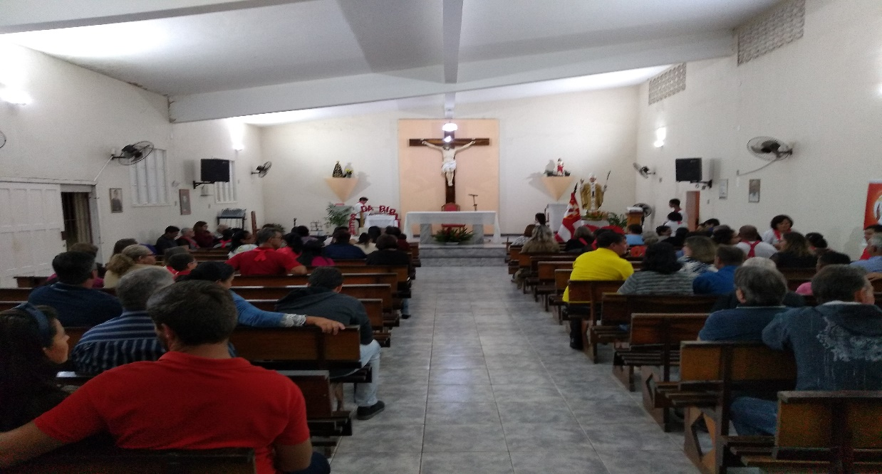
Foto na Igreja de Água Limpa, antes da Santa Missa.

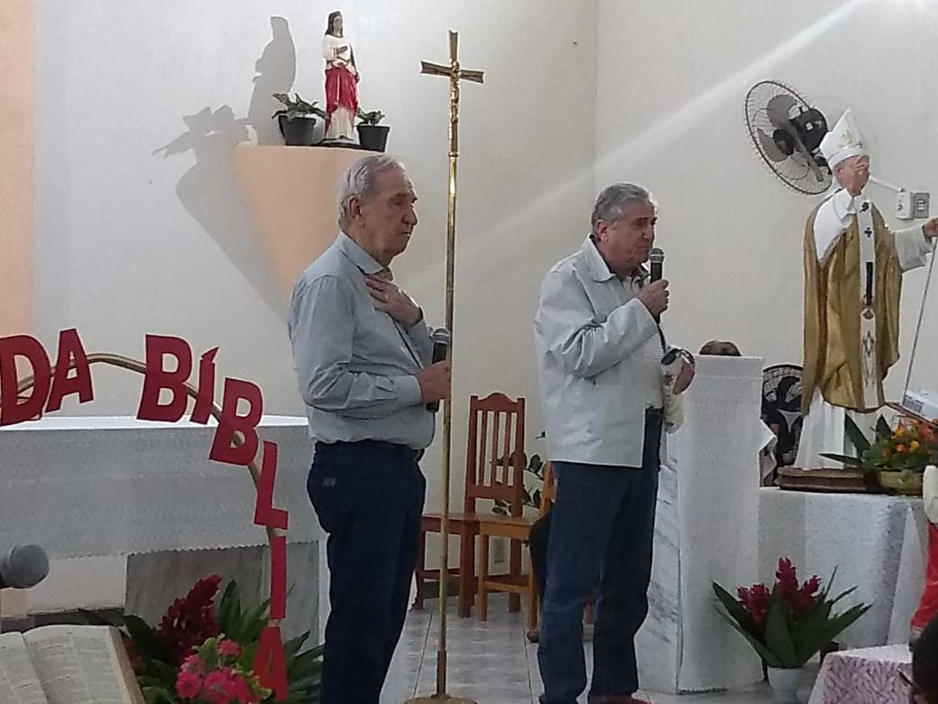
Foto do pronunciamento na Igreja de Água Limpa.

Dia 07 – Sábado
Guriri (via São Mateus) à São Gabriel da Palha
Permanecemos pela manhã em Guriri. onde o anfitrião Wagner Pimentel nos serviu uma saborosa e típica refeição local – a muqueca capixaba; após o almoço, ele nos conduziu em viagem até a cidade de S.Gabriel da Palha, onde chegamos no final da tarde e nos hospedamos em hotel, já reservado pelos organizadores do Encontro. À noite fomos recebidos, pela Comunidade E.F. do Sagrado Coração de Jesus naquela cidade, onde foi celebrado junto aos irmãos Serra daquela nova Comunidade, um piedoso culto em preparação ao Encontro de Formação Serra no dia seguinte.
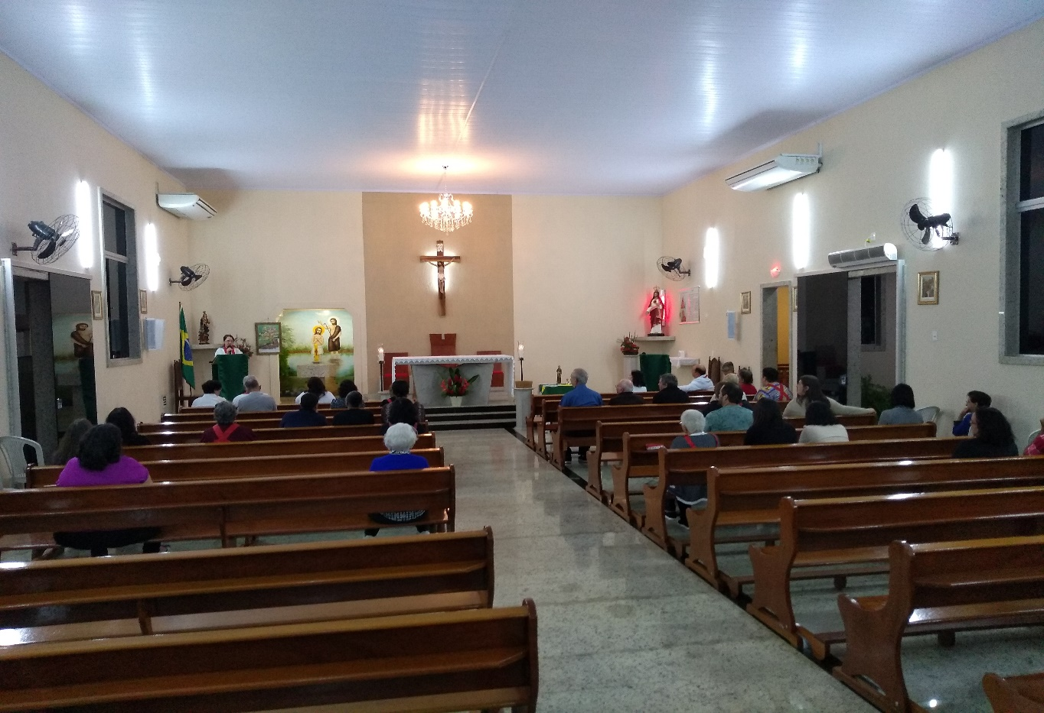
Foto do culto na véspera do Encontro.

Dia 08 – Domingo pela manhã
São Gabriel da Palha
No domingo o Encontro aconteceu na Igreja do Sagrado Coração de Jesus, com início por volta das 9h00 sob a coordenação da Comunidade Serra de São Gabriel, após a chegada das delegações das Comunidades de: Imaculada Conceição da Barra, Pedro Canário, Jaguaré, Barra de São Francisco e outras em formação (E.F.), tendo sido antes servido o café da manhã aos participantes. O Encontro transcorreu na mais perfeita cordialidade e unidade Serra, com o pronunciamento do presidente e após, a palestra do Pe. Vagner Carini, reitor do Seminário Propedêutico de S. Gabriel e Assistente Eclesiástico do Serra local, que falou sobre o tema VOCAÇÃO, dando destaque a frase: A PAZ DE CRISTO, onde o verdadeiro significado da palavra PAZ é o CÉU. Após nos dirigimos à matriz de S.Gabriel p/o almoço e encerramento do Encontro, com a missa solene a partir das 14 horas.
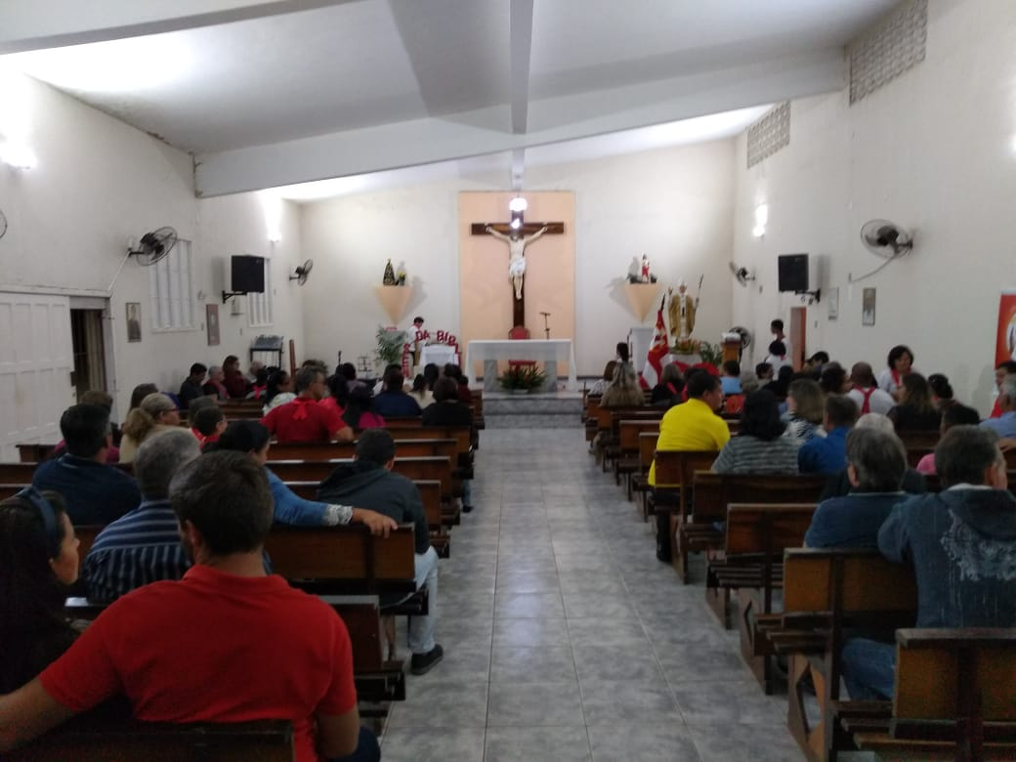
Foto na manhã do Encontro
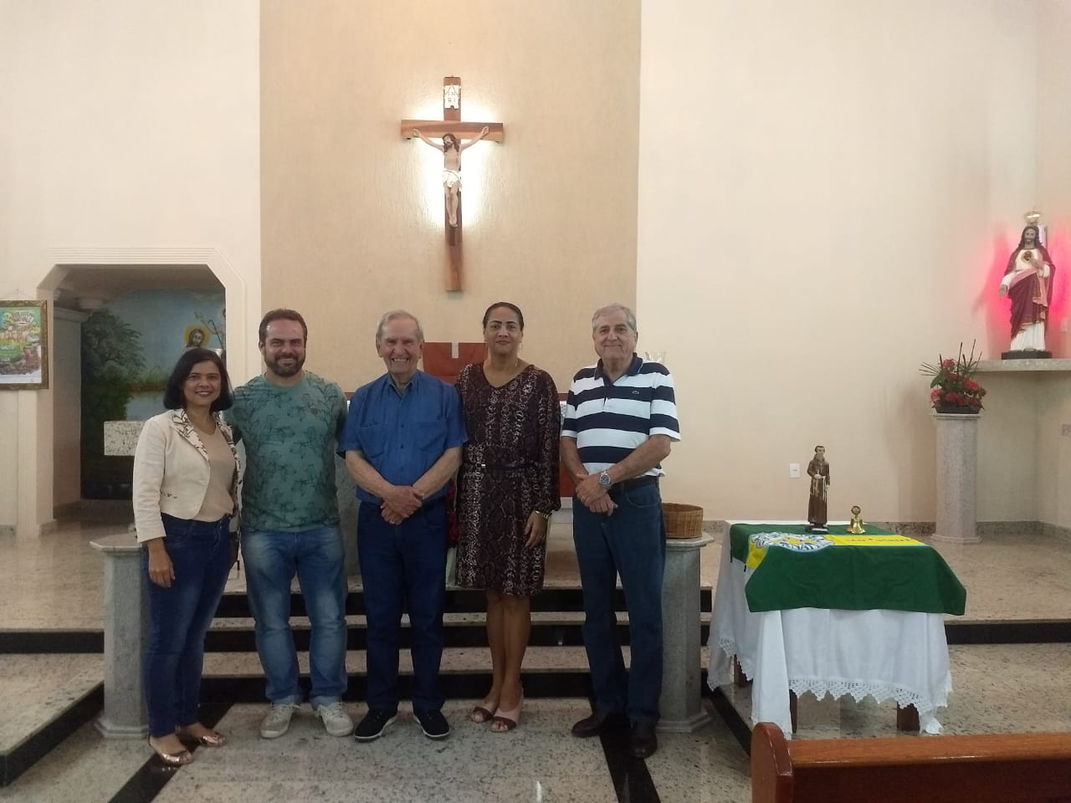
Foto na manhã do Encontro, onde aparecem junto ao presidente e o IS Edgard c/ s/ sobrinho Vagner, as irmãs Serra Isabel Ferreira de Carvalho Oliveira e Fabíola Regina das Neves, da Coordenação do Distrito 174 do Regional Leste II.
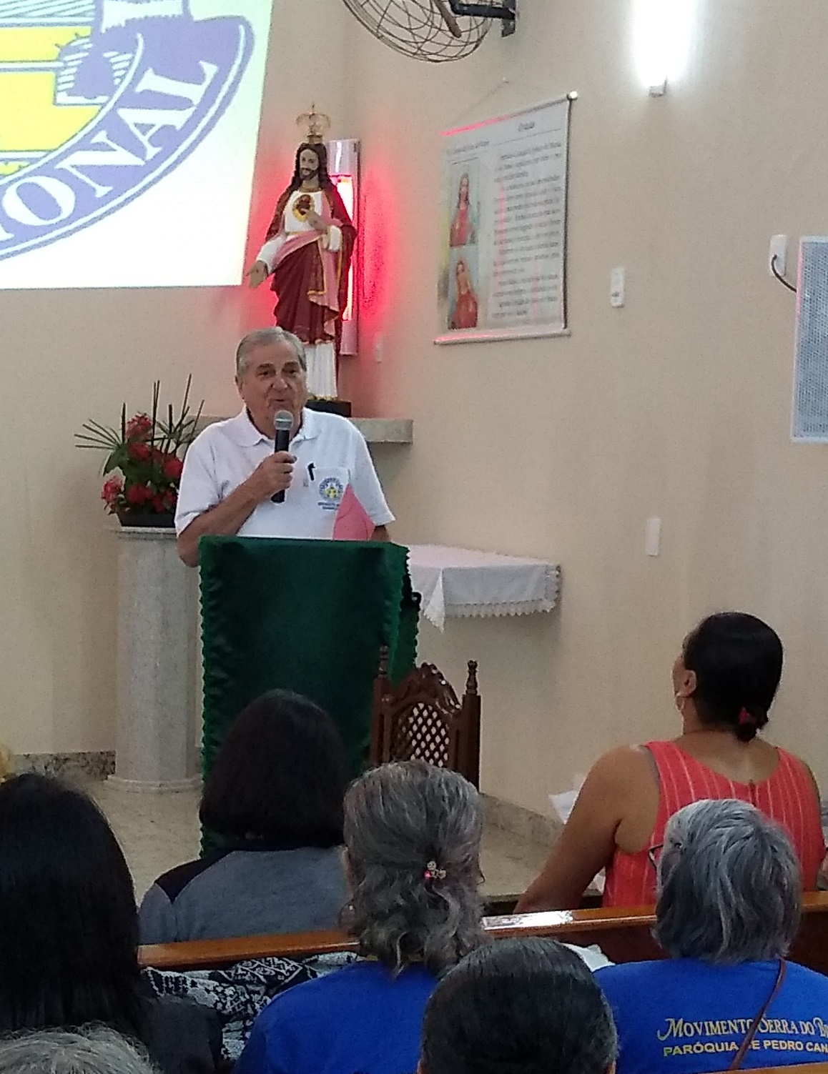
Foto do pronunciamento do presidente durante o Encontro

Dia 08 – Domingo à tarde
São Gabriel da Palha – Vitória
O encerramento se deu após a missa solene celebrada pelo reitor do Seminário Propedêutico Pe. Vagner Carini na Igreja Matriz de S. Gabriel da Palha, onde novamente fizeram o uso da palavra e após a missa, o presidente do Movimento Serra e o IS Edgard Pimentel, transcorrendo sobre a estrutura e as atividades da Secretaria do Conselho em Curitiba, encerrando o Encontro de Formação por volta das 15 horas quando retornamos à Vitória, chegando na noite de domingo. O retorno foi na 2ªfeira, após o almoço para Curitiba e de lá, à noite até a cidade de Guarapuava, residência do presidente.
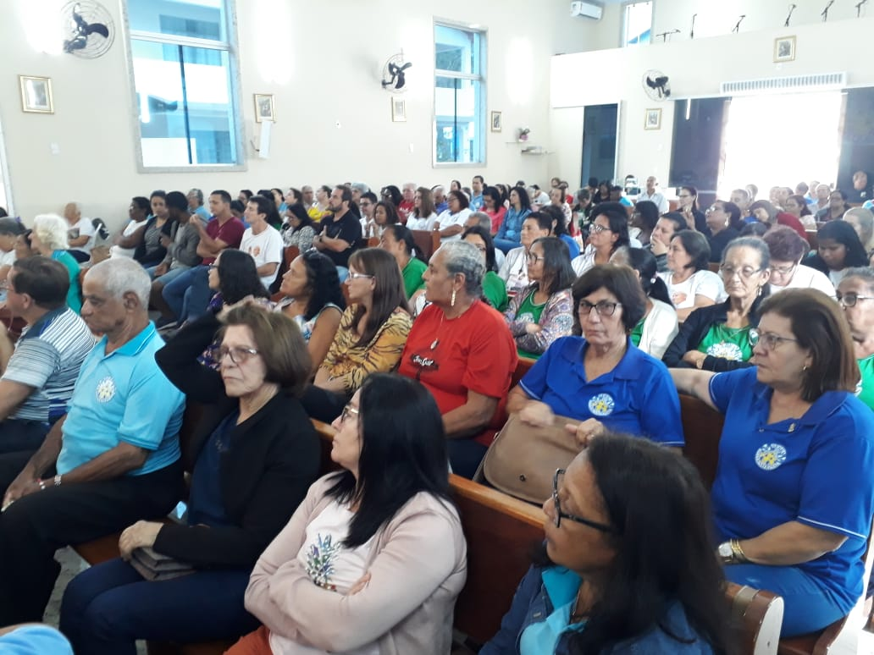
Foto da missa de encerramento do Encontro, com a participação de mais de 250 pessoas.
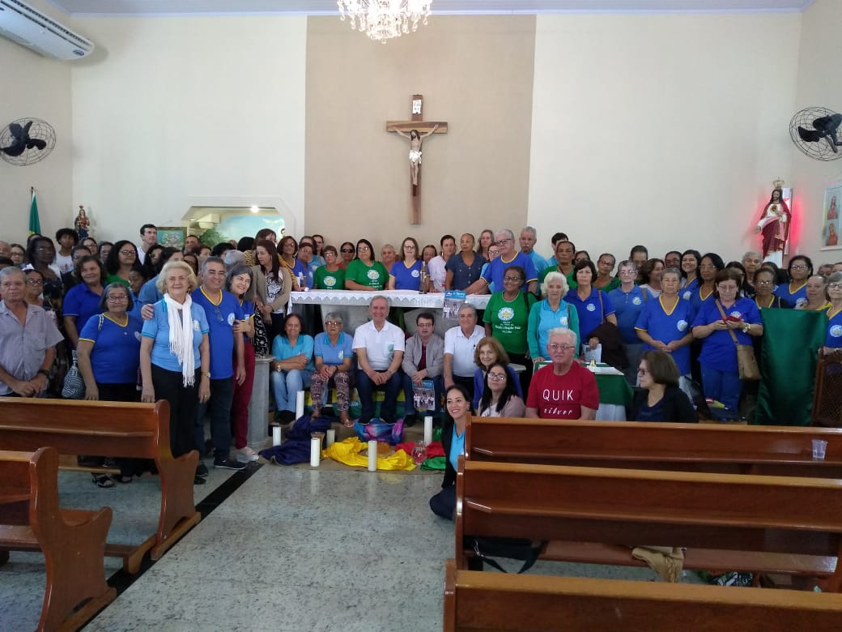
Foto oficial do Encontro do Distrito 174 do Regional Leste II.

CONCLUSÃO:

O ponto alto da visita ao Estado do Espírito Santo, foi sem dúvida a grande simpatia e o acolhimento do povo capixaba, dos irmãos e irmãs Serra das diversas Comunidades que visitamos e, sem dúvida, a bela acolhida da família do IS Edgard Pimentel, seus irmãos e suas irmãs e, principalmente, a grande disposição e dedicação de seu sobrinho Vagner Pimentel, que morando a mais de 200km da capital, no Balneário de Guriri, não mediu esforços em nos conduzir a partir de Vitória e nos acompanhar nos 3 (três) dias de jornada, a partir de 5ª feira bem cedo pelas diversas cidades do interior do Estado, para retornar conosco no domingo à tarde/noite, para capital do Estado.
Quanto às visitas às Comunidades de Água Limpa e Sagrado Coração de Jesus, culminando com o belíssimo Encontro de Formação e Espiritualidade Serra no domingo em S. Gabriel da Palha, o que mais nos impressionou foi a simplicidade, a espiritualidade, a partilha e a doação de nossos irmãos serranos em relação às diversas atividades, antes e durante o Encontro, pois não se cansavam de agradecer a presença do IS Edgard Pimentel, s/conterrâneo e assíduo visitante de todos os anos, como também, de enaltecer a presença do presidente do Conselho Nacional do Movimento Serra do Brasil, que veio de Guarapuava no Paraná, para estar com eles e prestigiar o belíssimo, numeroso e piedoso evento.
Também nos marcou profundamente, a relação de amizade das lideranças locais junto aos sacerdotes e ao bispo da Diocese de S. Mateus, D. Paulo Bosi Dal ’Bó, que não pôde comparecer ao Encontro, em razão de sua presença na festa de aniversário da padroeira N. Sra. Da Penha, ocorrido no mesmo domingo dia 08 de Setembro na capital do Estado. Tanto assim que, durante o Encontro, noticiou-se que a Diocese de São Mateus no próximo ano de 2020, através de seu bispo D. Paulo, fará acontecer o ANO VOCACIONAL DIOCESANO sob a inspiração e ajuda do Distrito 174 do Regional Leste II do Movimento Serra do Brasil, em todas as igrejas e comunidades de sua Diocese.
Finalmente, só temos que louvar e agradecer a Deus por esta maravilhosa jornada em missão serrana, que nos proporcionou uma grande oportunidade de conhecimento da realidade local, com uma harmoniosa e gratificante partilha junto aos irmãos e irmãs Serra daquela importante região do Brasil.

IS Roberto Abicalaffe – Presidente

